Притыченко Павел ИСиТ 1-1

**Отчет**

Я создал репозиторий с названием OPI_lab11

и READMe.md файл с описанием по примеру из лекции 10 часть 2.

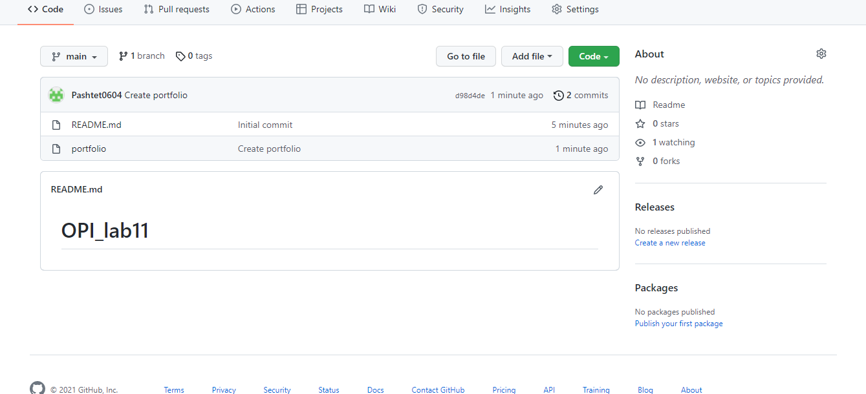

История коммитов и изменений файлов:

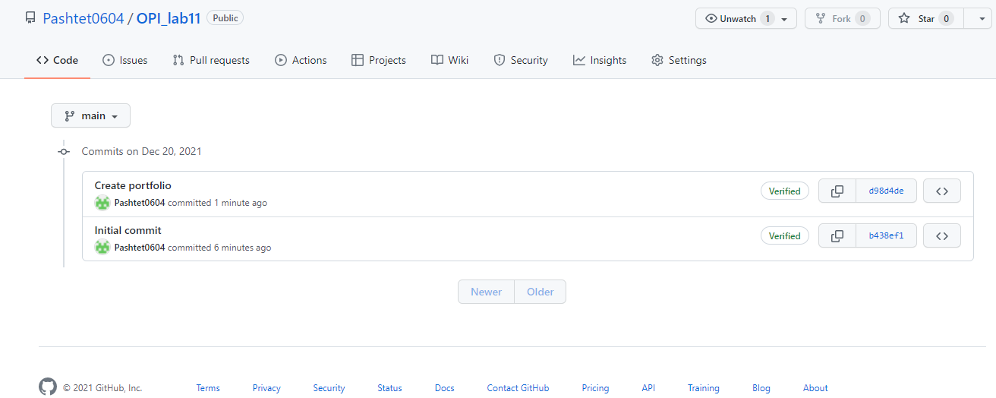

Скопировал (клонировал) удаленный репозиторий ($ git clone *Pashtet0604/OPI_lab11 github.com*)

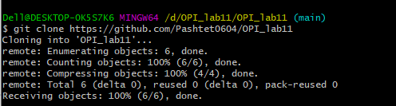

Просмотрел конфигурационный (cfg) файл локального репозитория ($ git config -l):

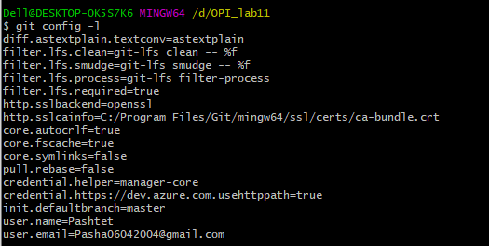

Изменил содержимое README.md файла и закрепил файл в GIT:

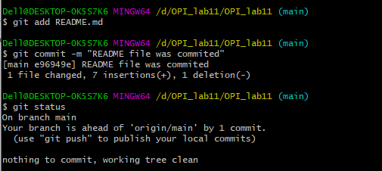

Просмотр удаленных репозиториев с помощью команды $ git remote:

C:\Users\Dell\Pictures\Screenshots\Снимок экрана (44).png

Отправил изменения в удаленный репозиторий на GitHub:

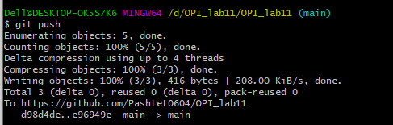

README.md файл действительно изменился:

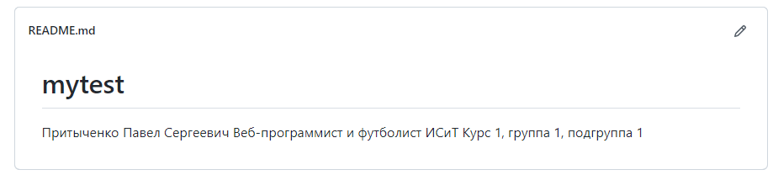

Добавил отчет.docx в удаленный репозиторий через сайт:

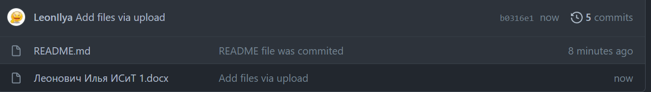

Использовал команду $ git fetch для получения изменений из удаленного репозитория в локальный:

